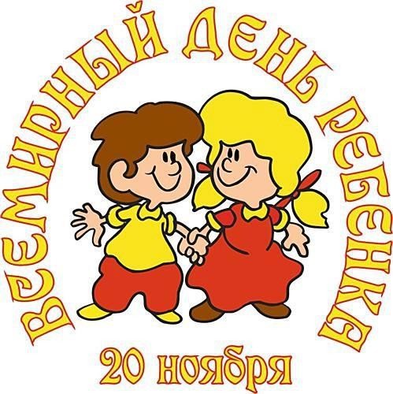

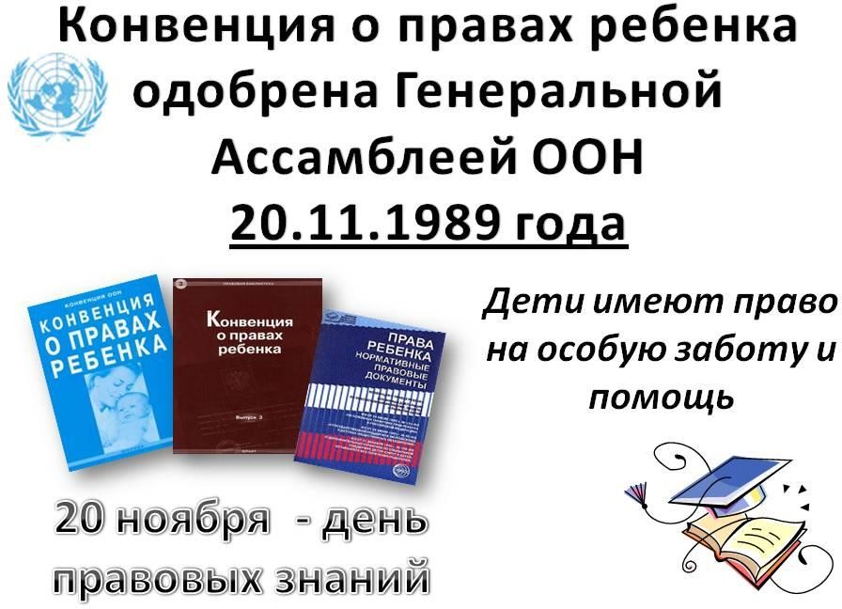

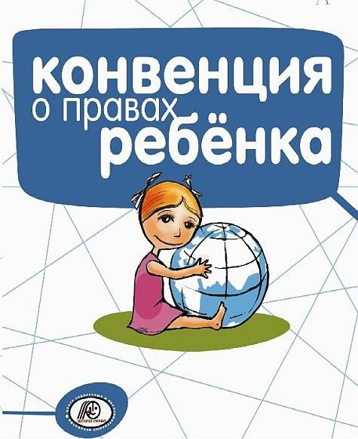

**20 ноября Ассамблея ООН**

# приняла

**в 1959 году** Декларацию прав ребенка, **в 1989 году** Конвенцию о

# правах ребенка.

Документы о правах ребёнка



* Декларация прав ребёнка
* Конвенция прав ребёнка
* Конституция РФ
* Семейный кодекс РФ
* Законы:

Об образовании в РФ

Об основных гарантиях прав ребёнка в РФ

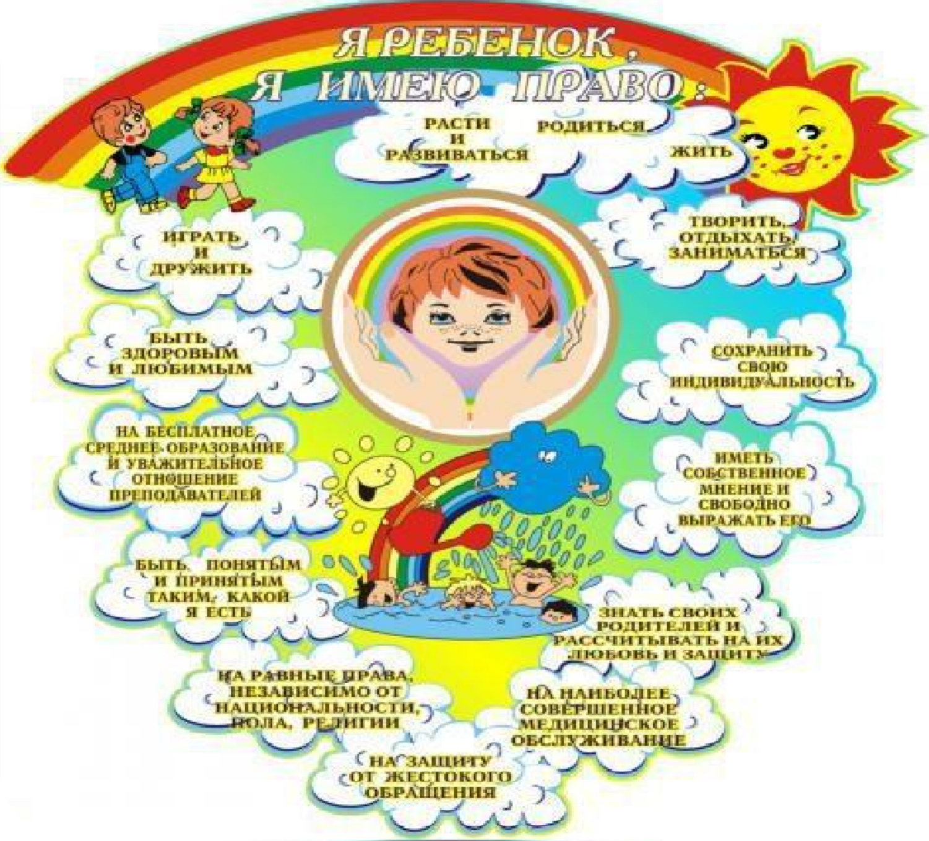

**Декларация**

* **Объявление, провозглашение, не имеет**

**обязательной силы, является рекомендацией.**

**Конвенция**



* + **Договор, соглашение, международное соглашение, как правило, по какому-то специальному вопросу. Имеет обязательную силу для тех государств,**

которые к ней присоединились (подписали,

ратифицировали).